Buscador de revistas diamante elaborado por la UNAM, DIGITALAB-SSIE

Las revistas se pueden buscar por:
- Título de la revista, o una palabra del título
- ISSN
- Editor, elegir desde el menú desplegable
- Categoría y Subcategoría temática, a través de un menú desplegable
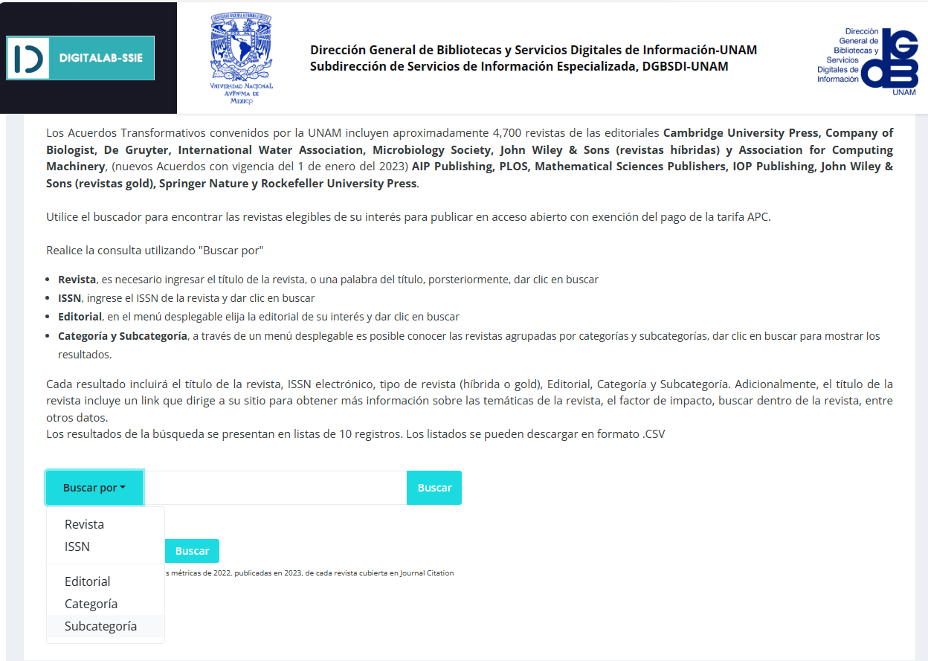

Según indican en su página web “El listado se conformó tomando como base los títulos de revistas del Directory Open Access Journals (DOAJ) que no cobran APC y se filtraron para obtener solo los que se encuentran indizados en Scopus y/o en Web of Science; en total se obtuvieron 4,049 títulos…también se identificaron las revistas que están incluidas en la colección SciELO.”

